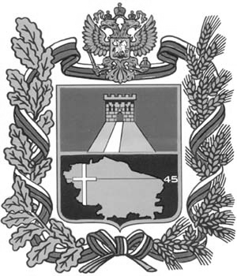  МИНИСТЕРСТВО  ТРУДА И СОЦИАЛЬНОЙ  ЗАЩИТЫ НАСЕЛЕНИЯ  Ставропольского края  Лермонтова ул., 206-А, г.Ставрополь, 355002  Телефон (8652) 75-09-59, факс 35-06-79, 35-16-80  E-mail: socio@minsoc26.ru  от________________ № ______________  на № _______________от ________________ | Руководителям органов труда  и социальной защиты населения администраций муниципальных  и городских округов  Ставропольского края

Об участии в опросе

Уважаемые коллеги!

В рамках реализации подпрограммы «Доступная среда» государственной программы Ставропольского края «Социальная поддержка граждан» в период с 01 сентября по 01 ноября 2022 года на базе Единого портала государственных и муниципальных услуг проходит общественное голосование на тему «Отношение граждан без инвалидности к инвалидам, признание их навыков, достоинств и способностей».
Пройти опрос «Отношение граждан без инвалидности к инвалидам, признание их навыков, достоинств и способностей» можно через интегрированный виджет модуль «Общественное голосование» на сайте минсоцзащиты https://www.minsoc26.ru/. Через интегрированный на сайте виджет модуль пользователь по ссылке перенаправляется на сайт государственных услуг.
Для участия в опросе у пользователя должна быть подтвержденная учетная запись ЕСИА, гражданство РФ, возраст старше 18 лет.
Для успешного проведения опроса, увеличения числа респондентов и охвата различных категорий граждан, сбора мнения активных пользователей социальных сетей, прошу разместить ссылку на прохождение опроса в новостных лентах сайтов и аккаунтах ваших организаций.
Также прошу организовать прохождение опроса сотрудниками Ваших организаций (не менее 20 человек) в срок до 01 ноября 2022 года.
За дополнительной информацией по вопросам участия в опросе обращаться к главному специалисту отдела реабилитации и социальной интеграции инвалидов министерства Захаровой А.А. по тел.(8652)23-86-27.

Приложение: инструкция для участия в опросе.

Заместитель министра Л.Л.Шагинова

